正弦波フィルタ付属でもハイパフォーマンスな制御を
B&RはACOPOS P3サーボドライブの電流制御ループをアップグレードしました。
B&RはACOPOS P3サーボドライブの電流制御ループをアップグレードしました。ユーザはドライブ制御のパフォーマンスにネガティブな影響を与えることなく正弦波フィルタを実装できるようになります。これによって、マシンは通常どおりACOPOS P3のハイパフォーマンスを保ちながら、正弦波フィルタの長所を取り込むことができます。
効率性をよりよく
電圧信号を方形波から主に正弦波に変換することによって、正弦波フィルタがエネルギー効率の改善や、モータの負荷の削減、モータケーブルの電磁ノイズ低減を助けます。また、電流曲線をスムーズにすることで、音響ノイズとモータ損失の両方を削減します。このようにして、サーボドライブの効率性全般を改善します。
全体のパフォーマンスを高く
ACOPOS P3は正弦波フィルタの特性曲線を考慮し、電流制御ループの帯域幅全体を利用可能にして、安定的で頑強なものにします。B&Rはこのようにして、ACOPOS P3のパフォーマンス全体を高いものにします。
一定の環境下において、安定的で頑強な制御成果を求めて正弦波フィルタを使う場合に、電流制御ループを低い帯域で運用する必要のあるメーカもあります。その場合、サーボドライブのパフォーマンスにネガティブな影響を与えます。

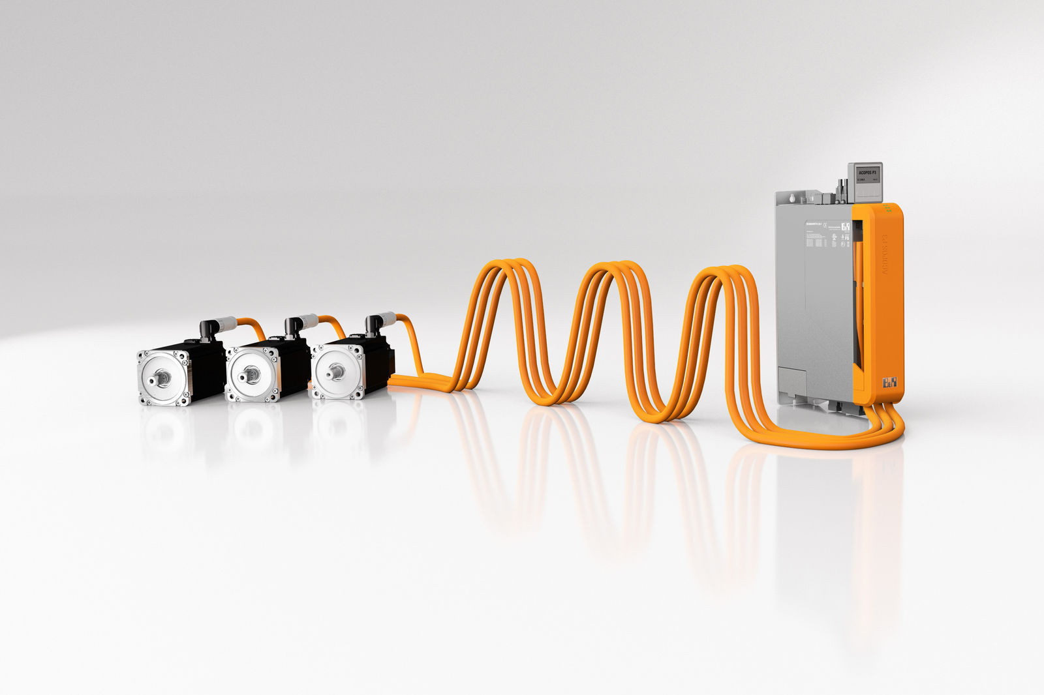
ACOPOS P3サーボドライブによって、ユーザはドライブ制御のパフォーマンスに影響を与えずに正弦波フィルタを実装できるようになります。

B&Rについて
B&Rはオーストリアに本社を置くイノベーティブなオートメーションカンパニーで、世界各地に事務所を展開しています。2017年6月6日より、B&RはABBグループの一員となり、ひとつのビジネスユニットを形成しています。産業用オートメーションのグローバルリーダーとして、B&Rは最先端のテクノロジーと先進的なエンジニアリングを組み合わせ、あらゆる産業のお客様に機械・ファクトリーオートメーション、モーションコントロール、HMI、統合型安全技術など、トータルソリューションをお客様に提供しています。OPCUA、POWERLINKやopenSAFETYなどの産業用フィールドバス通信規格、Automation Studioという強力なソフトウェア開発環境によって、B&Rは常にオートメーションエンジニアリングの新たな未来を描いています。よりいっそうの工程簡素化の実現と、お客様の期待を超えたいというイノベーションスピリットに支えられ、B&Rは産業オートメーションの最前線を走り続けています。
より詳細な情報については、www.br-automation.com/ja をご覧ください。

